**Консультация для родителей**

**«Профилактика детской жестокости».**

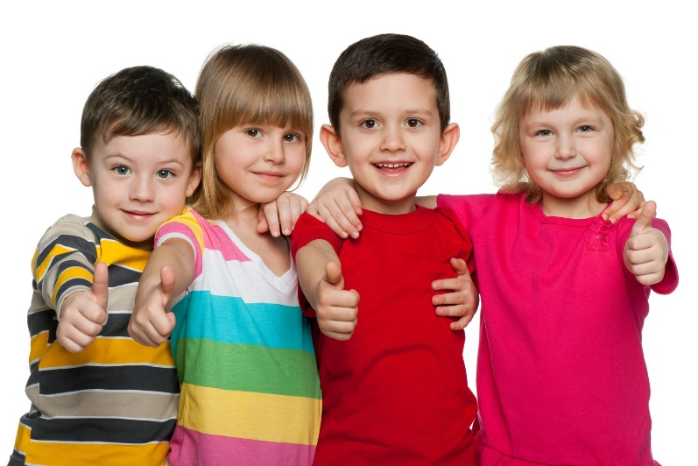

Совершенно неверным является мнение о том, что жестокость и агрессия свойственны только детям из неблагополучных семей.  Определенная доля агрессии есть в каждом из нас. Это свойство личности необходимо человеку для защиты себя и своих близких. С возрастом человек учится контролировать свои негативные эмоции, но ребенок, который только начинает познавать мир, не способен справиться с этим самостоятельно. Ему необходима помощь самых близких людей – мамы и папы, которые научат его справляться со своими чувствами, объяснят, как нужно поступать, а как недопустимо.

Жестокость маленьких детей кардинально отличается от жестокости подростков и взрослых. В большинстве случаев дошкольники не понимают, что причиняют боль, и не осознают последствия своих поступков. Это определенный этап взросления. Поэтому очень важно правильно реагировать на жестокое поведение ребенка. С одной стороны, его нельзя игнорировать, а другой – суровое наказание может привести к еще более серьезным проблемам. Для лучшего понимания ситуации необходимо знать причины таких поступков.

Неосознанная жестокость у детей может быть обусловлена следующими факторами:

**1.Любопытство и непонимание.** Дети любят исследовать окружающие их объекты. Им важно узнать, что находится внутри машинки, куклы. Изучению подвергается все, что заинтересовало ребенка. Но маленький ребенок пока еще не видит разницы между живым существом и игрушкой. Он не понимает, что бабочке, котенку может быть больно, и может причинить им вред по незнанию. Задача взрослых – вложить в него эти знания.

**2. Подражательство.** Дети примеряют на себя модели поведения примерно так же, как мы примеряем одежду.  Они перенимают поступки взрослых и сверстников, подражают героям мультфильмов.

**3. Компенсация или месть.** Иногда родители замечают, что ребенок «наказывает» игрушки. Он может их ругать или наказывать физически. А иногда он переносит подобные действия на домашних животных или младших детей в семье. В большинстве случаев это связано с поведением взрослых по отношению к нему. Иногда он так компенсирует обиду, нанесенную ему сверстниками. Жестокое поведение помогает ему почувствовать себя сильным.

**4. Привлечение внимания.** Жестокими действиями дети пытаются привлечь к себе внимание взрослых, когда им не хватает родительской любви.

**5. Протест.** Ребенок может проявлять жестокость в ответ на ущемление важных для него потребностей.

**6. Семейная модель поведения.** В дошкольном возрасте основным источником знаний для детей является семья. Примеры агрессивного поведения, одобрение и оправдание жестокости, применение к ребенку физических наказаний формируют у него агрессивную модель поведения.

**7. Выброс энергии.** Согласно физическим законам, энергия не исчезает бесследно. А ведь у детей ее предостаточно. И если запрещать им бегать, прыгать и даже шуметь и галдеть, то непременно столкнешься с детской агрессией.

**Как избежать проблемы, связанной с жестокостью ребенка:**

* С самого раннего возраста используйте любую возможность, чтобы показать и рассказать ребенку правила поведения в этом мире.
* Показывайте пример своим поведением. Очень важно, чтобы ваши слова не расходились с делом.
* Говорите ребенку о своей любви, хвалите его за добрые дела, даже если они кажутся незначительными.
* Постарайтесь, чтобы ребенок не видел агрессивной модели поведения ни в реальности, ни по телевидению.
* Рассказывайте ему о замечательных животных, о том, что нужно беречь и охранять все живое вокруг.
* Рассказывайте ребенку о том, что нужно прощать других, тех, кто вольно или невольно обидел его. Такие разговоры положительно влияют на характер малыша и формируют у него правильное отношение к жизни и окружающим.
* Обращайте внимание ребенка на то, что все люди разные. Они могут выглядеть по-другому, разговаривать по-другому, но все мы должны любить и уважать друг друга.
* Найдите ребенку интересное занятие, в котором он сможет проявить себя.
* Показывайте ему хорошие, добрые мультфильмы, кинофильмы, слушайте с ним детские песни.
* Читайте и обсуждайте с ребенком книги. На примере сказок очень хорошо формируется понимание того, что такое хорошо и что такое плохо.